Jelovnik
17. TJEDAN od 08.01.2024.-12.01.2024.
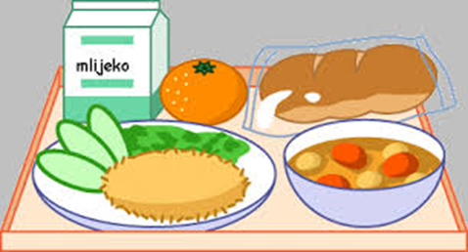 | Doručak | Ručak | Užina
Ponedjeljak | mlijeko, med, maslo, marmelada, kruh | Tjestenina bolonjez, zelena salata | mramorni kolač
Utorak | jogurt, ABC namaz, zdenka namaz i kruh | Bijeli kupus s krumpirom, pečena piletina | sendvič od pureće šunke i sira
Srijeda | mlijeko, čokoladne i integralne pahuljice | varivo od slanutka s korjenastim povrćem, suhi vrat | voće
Četvrtak | čaj, šunka, sir, kruh | juha, pileći rižot, salata | bublica s purećom pljeskavicom i salatom
Petak | mlijeko, med, maslo, marmelada, kruh | blitva s krumpirom, inćun u tempuri | štrudel sa sirom

18. TJEDAN od 15.01.2024.- 19.01.2024.
 | Doručak | Ručak | Užina
Ponedjeljak | kakao, med, maslo, marmelada, kruh | juneći gulaš s raškom i krumpirom | voće
Utorak | mlijeko, mliječni namaz, kruh | lazanje s mljevenim mesom, zelena salata s kukuruzom | sendvič od piletine i salate
Srijeda | jogurt, integralne i kukuruzne pahuljice | varivo od ječma s povrćem, pureća šunka | integralna bublica s mliječnim namazom
Četvrtak | mlijeko, med, maslo, marmelada, kruh | sarma, kiseli kupus, pire krumpir | muffin
Petak | čaj, med, maslo, lino lada, kruh | juha, tjestenina s rajčicom i parmezanom, zelena salata s mrkvom | voće

19. TJEDAN od 22.01.2024.-26.01.2024.
 | Doručak | Ručak | Užina
Ponedjeljak | čaj, med, maslo, marmelada, kruh | pirjana junetina u umaku, njoki, salata | štrudel sa sirom
Utorak | mlijeko, med, maslo, kruh | juha, musaka s mljevenim mesom, salata | sendvič sa šunkom, sirom i salatom
Srijeda | mlijeko, čokoladne i integralne pahuljice | grah varivo s korjenastim povrćem, kranjska kobasica | kolač od mrkve
Četvrtak | jogurt, šunka, sir, kruh | lešo cvjetača s krumpirom, pohani pileći filet | voće
Petak | mlijeko, ABC i zdenka namaz, kruh | oslić ala bakalar | mramorni kolač sa šumskim voćem

20. TJEDAN od 29.01.2024.-03.02.2024.
 | Doručak | Ručak | Užina
Ponedjeljak | mlijeko, med, maslo, marmelada, kruh | mljeveno meso u umaku od rajčice, tjestenina, salata | sendvič s pohanom piletinom
Utorak | mlijeko, mliječni namazi, kruh | varivo od leće s piletinom | kolač s jabukom
Srijeda | jogurt, kukuruzne pahuljice | varivo od mahuna s korjenastim povrćem, suhi vrat | voće
Četvrtak | kakao, med, maslo, marmelada, kruh | juha, pečena piletina, rizi bizi, salata | mliječna bublica s maslom i marmeladom
Petak | mlijeko, maslo, med, marmelada i  kruh | fino varivo s mesnim okruglicama | sendvič sa šunkom, sirom i salatom

